أنواع المغانط

أنواع المغنــاطيــــــــــــــــــــــــــــــــس
ـ المغنط الطبيعي هو عبارة عن حجارة متكوّنة من الأكسيد الطبيعي (حديد + أكسيجين)، وقد سمّاها العرب الحجر المرشد. | 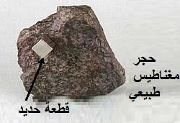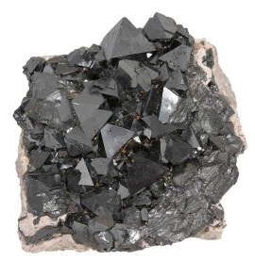
ـ أمّا المغنط الصّناعي، فقد تمكّن الإنسان من الحصول عليه بدلك قضيب من الفولاذ على مغنط طبيعي في اتّجاه واحد، أو بترك القضيب داخل سلك في شكل لفيفة يجتازها تيّار كهربائي مستمرّ( يظهر التيار المباشر في العديد من التطبيقات خصوصًا تلك التي تعمل بالبطاريات)  ـ للمغنط الصّناعي أشكال مختلفة منها الاسطواني، والقضيب، والنّضوي (حذوة حصان) | 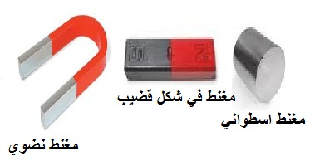
ـ للمغنط كيف ما كان نوعه خاصيّة جذب قطع الحديد الصغيرة  فوائد المجالات المغناطيسي:  1- انتاج الكهرباء ومعظم ما يختص بالكهرباء  2-استخدامها في الرنين المغناطيسي للكشف الطبي  3-معرفة الاتجاهات والمواقع  4-استخدامها في الطباعة*  5-استخدامها في صناعة الزجاج  6-في الرافعات | 